"Георгиевская ленточка»

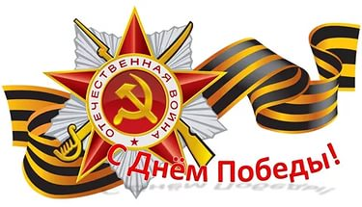
С 25 апреля по 9 мая стартует Народная патриотическая акция «Георгиевская ленточка». Атрибут акции представляет собой символическую ленту, в которой использован традиционный биколор «Георгиевской ленты». Он хорошо известен каждому и использовался при создании одной из главных наград ВОВ — «Ордена Славы». «Георгиевская ленточка» не является ее точной копией, но призвана ассоциироваться с этим символом доблести и мужества. Наш детский сад тоже присоединяется к этой акции. В группе прошли беседы, что же обозначает "Георгиевская ленточка", дети приходят в группу с Георгиевскими лентами на груди и очень гордятся этим. Сделай «Георгиевскую ленточку» символом своей памяти — прикрепи ее на левый лацкан одежды.

Воспитатель МБДОУ №24: Пантелеева А.Ю.

